

明新科技大學

**ĐẠI HỌC KHOA HỌC KỸ THUẬT MINH TÂN**

**Tuyển sinh hệ tự túc kỳ mùa xuân tháng 9/2021**

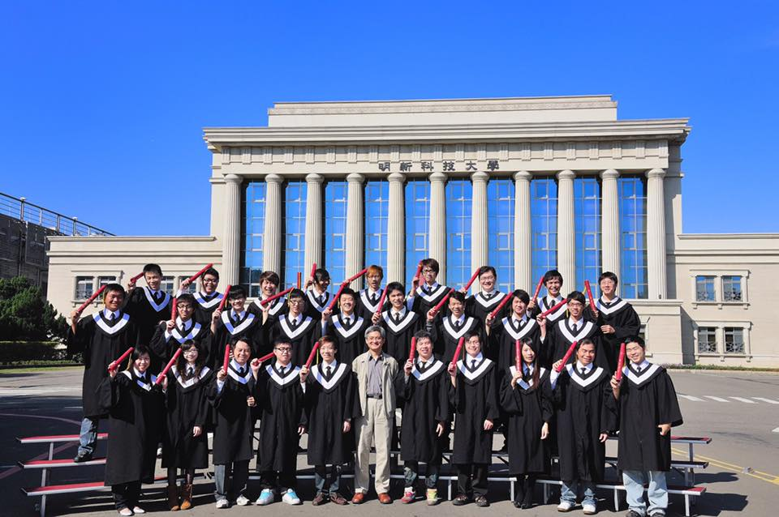

**THÔNG TIN TỔNG QUAN**

* Tên Tiếng Anh: MingHsin University of Science and Technology
* Tên Tiếng Việt: Đại Học Khoa học Kỹ thuật Minh Tân
* Tên Tiếng Trung: 明新科技大學
* Năm thành lập: 1965
* Địa Chỉ: No.1, Xinxing Rd., Xinfeng Hsinchu 30401, Taiwan(R.O.C)
* Website: http://www.must.edu.tw/
* Video hình ảnh nhà trường: https://www.youtube.com/watch?v=Sg0vRdn8uck
* Thời gian nhập học: tháng 02/2021

Trường Đại học Khoa học Kỹ thuật Minh Tân là một trong những trường đại học uy tín hàng đầu của Đài Loan không chỉ về các ngành kỹ thuật mà còn các ngành về xã hội như quản lý, khoa học xã hội và nhân văn….

Được thành lập từ năm 1966, Trường Đại học Khoa học Kỹ thuật Minh Tân là một ngôi trường có bề dày lịch sử. Với khuôn viên trường rộng đến 14 hecta, cùng các cơ sở vật chất hiện đại, số lượng sinh viên tham gia học tập tại trường đã lên đến mức kỷ lục là 15.000 sinh viên đang theo học với 21 ngành học khác nhau.

Trường tạo dựng mối quan hệ chặt chẽ với các khu công nghiệp và các công ty Đài Loan. Nhờ lợi thế đó mà sinh viên mới tốt nghiệp ra trường cũng như sinh viên còn theo học có điều kiện để thực tập hay làm việc ở các công ty Đài Loan để phát huy khả năng cũng như được cọ sát với thực tế.

1. **Đối tượng:**

* Tốt nghiệp THPT trở lên đối với hệ đại học, đại học trở lên với thạc sĩ.
* Điểm trung bình mỗi năm năm từ 6,0 trở lên.
* Chứng chỉ tiếng Trung TOCFL2 trở lên với hệ đại học, TOCFL3 với thạc sĩ
* Có cơ hội xin được học bổng của nhà trường.

1. **Hồ sơ yêu cầu:**

* Ảnh 4x6 phông trắng, học sinh mặc áo sơ mi trắng : 20 chiếc
* Chứng minh nhân dân ( photo ) : 01
* Hộ chiếu ( bản gốc ): 01
* Học bạ THPT hoặc bảng điểm Trung cấp, Cao đẳng, Đại học nếu có (bản gốc): 01
* Bằng tốt nghiệp THPT / giấy chứng nhận tốt nghiệp tạm thời hoặc bảng điểm Trung cấp, Cao đẳng, Đại học nếu có ( bản gốc ): 01
* Sổ tiết kiệm: tài khoản đứng tên học sinh, số tiền gửi tối thiểu 150 triệu ( bản gốc ): 01
* Giấy khám sức khỏe (bản gốc ): 01

*Lưu ý: Mọi thông tin trên Hộ chiếu, Chứng minh thư, tư pháp…cần phải được đối chiếu trước khi nộp hồ sơ.*

1. **Hình thức du học*:*** Hệ đại học tự túc 4-6 năm; Hệ thạc sĩ 2-4 năm
2. **Chuyên ngành và chương trình đào tạo:**

|  |  |  |  |
| --- | --- | --- | --- |
| **KHOA** | **ĐẠI HỌC** | **THẠC SĨ** | |
| **HỆ TIẾNG TRUNG** | | **HỆ TIẾNG ANH** |
| **VIỆN CÔNG TRÌNH HỌC** | | | |
| Viện nghiên cứu Cơ điện tử chính xác |  | ● | ● |
| Viện/Khoa Công trình thổ mộc và bảo vệ môi trường | ● | ● |  |
| Viện/Khoa Kỹ sư điện cơ | ● | ● |  |
| Viện/Khoa Kỹ sư điện tử | ● | ● |  |
| Viện/Khoa Kỹ thuật hóa chất và vật liệu | ● | ● |  |
| Viện/Khoa Kỹ sư quang điện | ● | ● |  |
| Kỹ sư cơ khí | ● |  |  |
| Công nghệ thông tin | ● |  |  |
| **HỌC VIỆN QUẢN LÝ** | | | |
| Viện nghiên cứu quản lý |  | ● | ● |
| Viện/Khoa Quản lý và kỹ thuật công nghiệp | ● | ● |  |
| Viện/Khoa Quản lý thông tin | ● | ● |  |
| Khoa Quản trị kinh doanh | ● |  |  |
| Khoa Tiếp thị và quản lý thị trường | ● |  |  |
| Khoa Tài chính | ● |  |  |
| **HỌC VIỆN CÔNG NGHIỆP DỊCH VỤ** | | | |
| Viện nghiên cứu quản lý công nghiệp và dịch vụ |  | ● |  |
| Quản lý khách sạn và sáng tạo ẩm thực | ● |  |  |
| Giáo dục trẻ em | ● |  |  |
| Quản lý kinh doanh giải trí | ● |  |  |
| Quản lý ngành dịch vụ cấp cao | ● |  |  |
| **HỌC VIỆN THIẾT KẾ VÀ NHÂN VĂN** | | | |
| Khoa Quản lý thể thao | ● |  |  |

1. **THỜI HẠN TUYỂN SINH:**

|  |  |  |  |
| --- | --- | --- | --- |
| **Hạng mục** | **Thời hạn** | | |
| **Đợt 1** | **Đợt 2** | **Đợt 3** |
| Đăng ký online trên hệ thống  [http://apply.must.edu.tw](http://apply.must.edu.tw/)  Apply online and submit required documents [http://apply.must.edu.tw](http://apply.must.edu.tw/) | 01/04-30/04/2021  Early April to April 30 | 01/05-31/05/2021  Early May to May 31 | 01/06-30/06/20216  Early June to June 30 |
| Xét duyệt hồ sơ  Review of applications or enterance exams | 01/05-15/05/2021  May 1 to May 15 | 01/05-15/06/2021  June 1 to June 15 | 01/07-15/07/2021  July 1 to July 15 |
| Công bố danh sách trúng tuyển  Admission results announcement. | Giữa tháng 5  Middle of May | Giữa tháng 6  Middle of June | Giữa tháng 7  Middle of July |
| Gửi thư nhập học  Mailing of Admission letter |
| Khai giảng  Check-in and registration | Giữa tháng 9  Middle of September | | |

1. **HỌC PHÍ VÀ CÁC CHI PHÍ KHÁC:**

* Học phí và tạp phí mỗi kỳ học:

|  |  |  |
| --- | --- | --- |
| **KHOA** | **ĐẠI HỌC** | **THẠC SĨ** |
| **VIỆN CÔNG TRÌNH HỌC** | | |
| Cơ điện tử chính xác |  | NT$ 53,571 |
| Công trình thổ mộc và bảo vệ môi trường | Học phí ưu đãi 40,000 Đài tệ/kỳ |  |
| Kỹ sư điện cơ |  |
| Kỹ sư điện tử |  |
| Kỹ thuật hóa chất và vật liệu |  |
| Kỹ sư quang điện |  |
| Kỹ sư cơ khí |  |
| Công nghệ thông tin |  |
| **HỌC VIỆN QUẢN LÝ** | | |
| Viện nghiên cứu quản lý |  | NT$ 46,673 |
| Quản lý và kỹ thuật công nghiệp | Học phí ưu đãi 40,000 Đài tệ/kỳ | NT$ 53,571 |
| Quản lý thông tin | NT$ 53,571 |
| Quản trị kinh doanh |  |
| Marketing $ Logistics | Học phí ưu đãi 35,000 Đài tệ/kỳ |  |
| Khoa Tài chính ngân hàng |  |
| **HỌC VIỆN CÔNG NGHIỆP DỊCH VỤ** | | |
| Việ nghiên cứu quản lý công nghiệp và dịch vụ |  | NT$ 46,673 |
| Quản lý khách sạn và sáng tạo ẩm thực | Học phí ưu đãi 35,000 Đài tệ/kỳ |  |
| Giáo dục trẻ em |  |
| Quản lý kinh doanh giải trí |  |
| Quản lý ngành dịch vụ cấp cao | NT$ 44,617 |  |
| **HỌC VIỆN THIẾT KẾ VÀ NHÂN VĂN** | | |
| Quản lý thể thao | NT$ 44,617 |  |
| Ngoại ngữ ứng dụng | NT$ 44,617 |  |

* Các chi phí khác:

|  |  |  |
| --- | --- | --- |
| **Hạng mục** | **Phí** | **Chú ý** |
| Các chi phí khác bao gồm | NT$2,475 /kỳ | Bao gồm phí bảo hiểm an toàn 325 tệ, phí mạng 300 tệ, phí sử dụng máy tính 750 tệ, phí sử dụng thiết bị ngôn ngữ 300 tệ, phí sử dụng thiết bị bể bơi 800 tệ |
| Ký túc xá | 16 giường- 4500/kỳ  6 giường – 6000/kỳ  4 giường – Loại thường 7000-8000/kỳ  Loại cao cấp 10.100/kỳ | Không bao gồm kỳ nghỉ hè và đông |
| Bảo hiểm cho tân sinh viên nước ngoài | NT$ 3,000 / 6 tháng đầu | Chỉ đóng cho 6 tháng đầu tiên |
| Bảo hiểm sức khỏe toàn dân | NT$ 4,494 / 6 tháng | Từ tháng thứ 7 trở đi |
| Kiểm tra sức khỏe | NT$ 650/ lần |  |
| Thẻ cư trú | NT$1,000 / năm |  |
| Tiền sách | NT$ 6,000 /năm | Chi phí dự tính |
| Phí sinh hoạt | NT$ 84,000 / năm | Chi phí dự tính |
| Phí nạp tiền điện thoại | NT$2,200~2,700 / lần | Chi phí dự tính |
| Làm thẻ ngân hàng | NT$ 500 / lần | Sau khi mở thẻ trong thẻ sẽ có sẵn 500NT$ |

1. **HỌC BỔNG:**

* Điều kiện xin học bổng:

+ Đối tượng dự tuyển Khoa Đại học: Học sinh THPT có điểm trung bình từ 7,0 điểm trở lên (ĐTB2,5 với hệ 4) trở lên và không có hạnh kiểm xấu.

+ Đối tượng đăng ký chương trình thạc sĩ: đại học có tổng điểm trung bình từ 7,5 điểm trở lên (GPA3.0) và không có hạnh kiểm xấu.

+ Ứng viên đăng ký các lớp học bằng tiếng Trung: Kỳ thi năng lực tiếng Trung TOCFL level 3 trở lên.

+ Ứng viên đăng ký các khóa học dạy bằng tiếng Anh: TOEFL IBT 47, TOEIC 550 hoặc IELTS 4.0.

**HÌNH ẢNH VỂ TRƯỜNG**

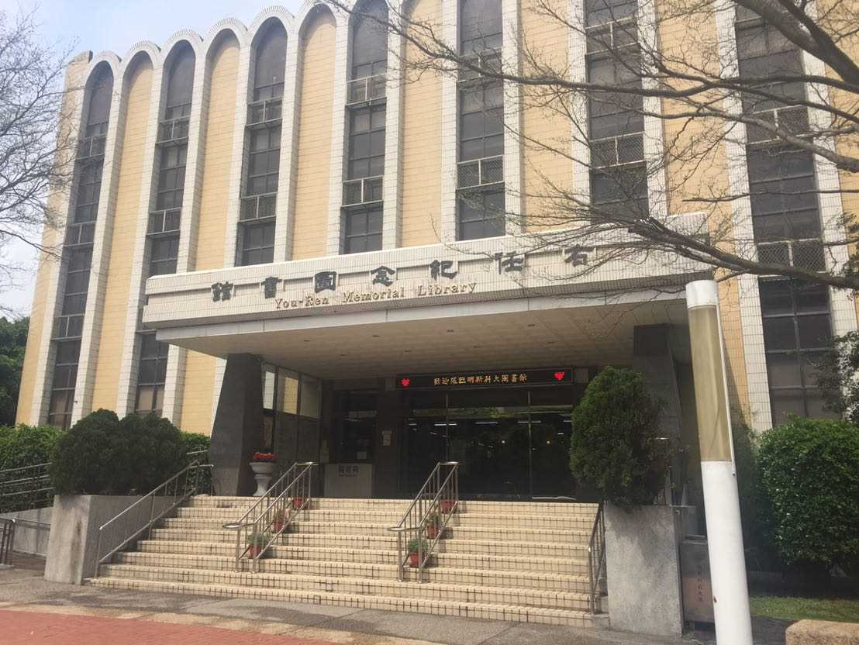



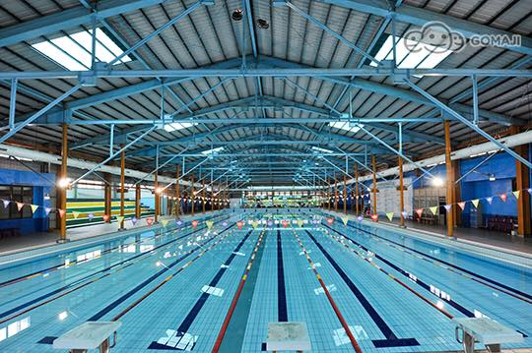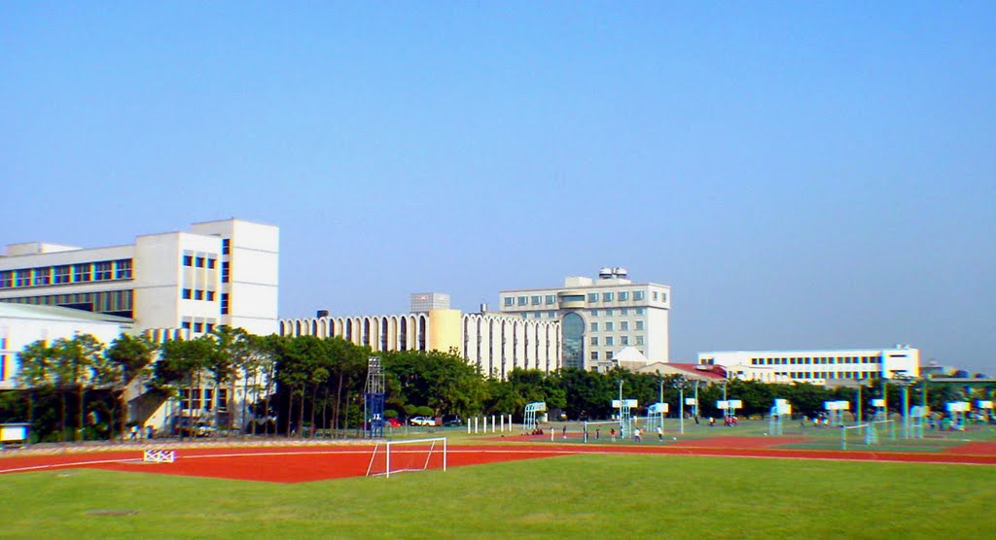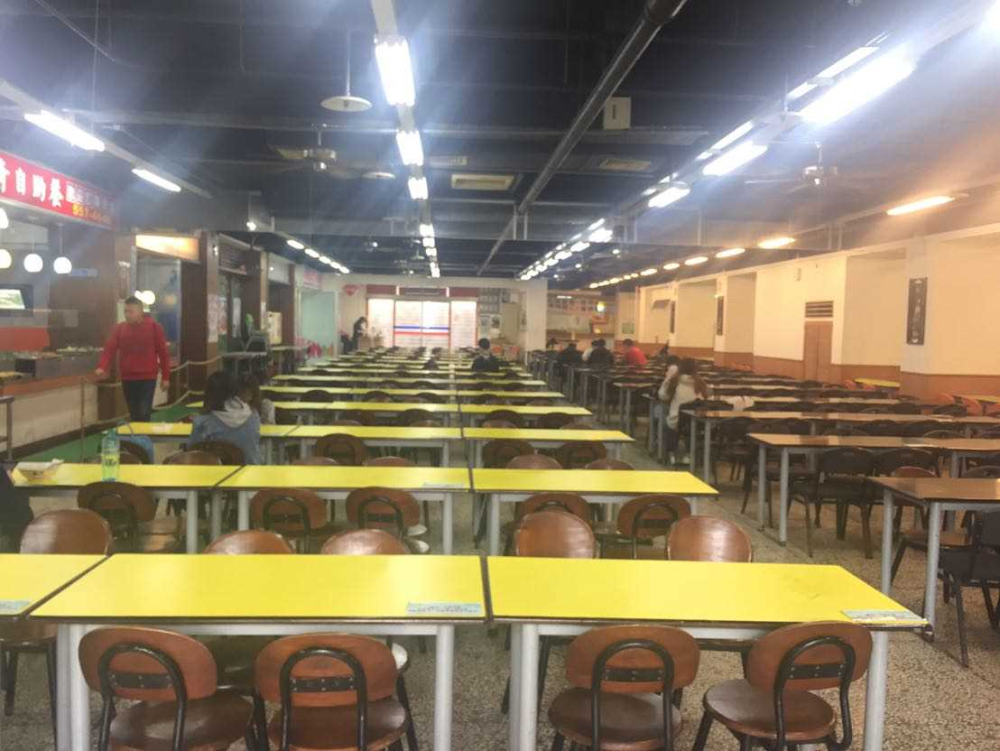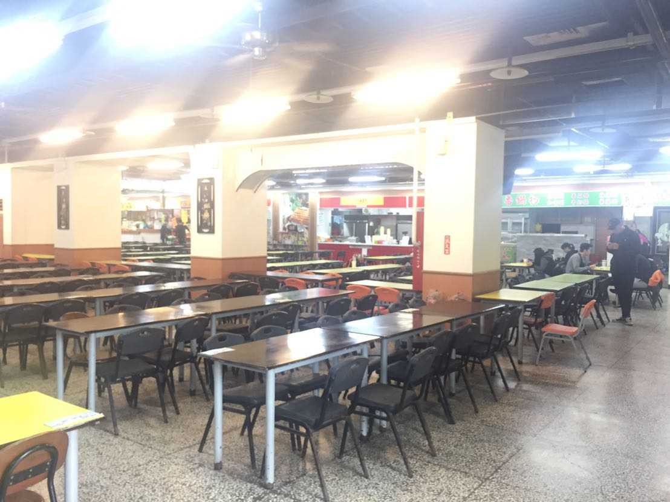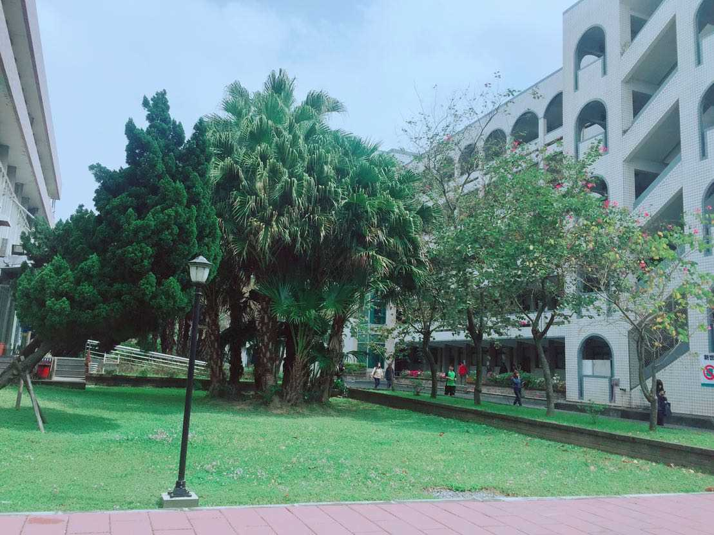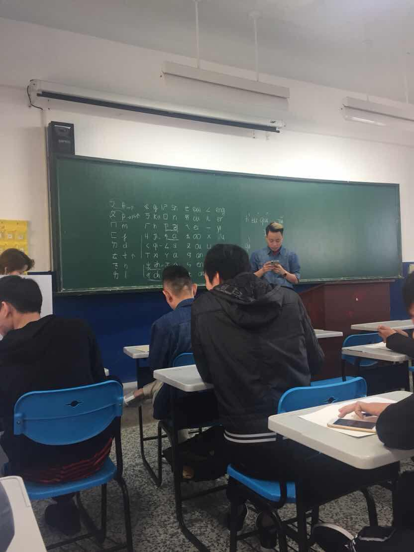

**KÝ TÚC XÁ**

